**DOST DESTEK PROJE**

1. İlk olarak uygulama açıldığında, uygulamaya üye olmamış biri sitede paylaşılan gönderileri görebilir.

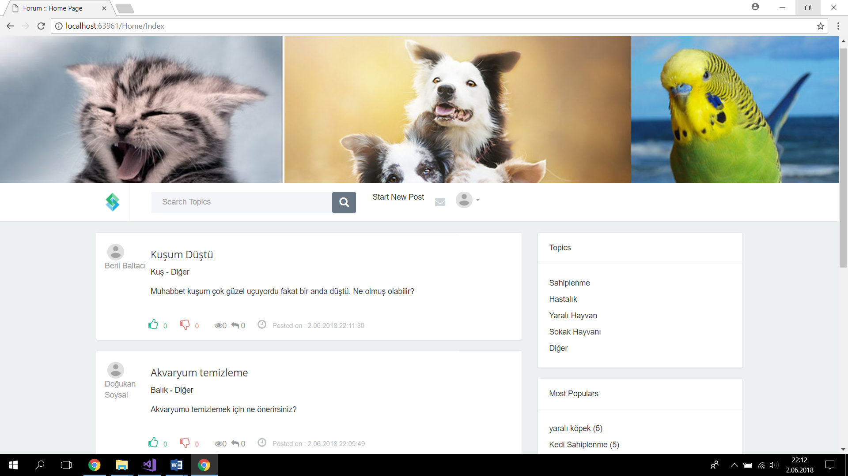

1. Siteye üye olmak ya da üye girişi yapmak isteyen kişiler aşağıdaki simgeye basarak iki ekrandan birine erişebilirler.

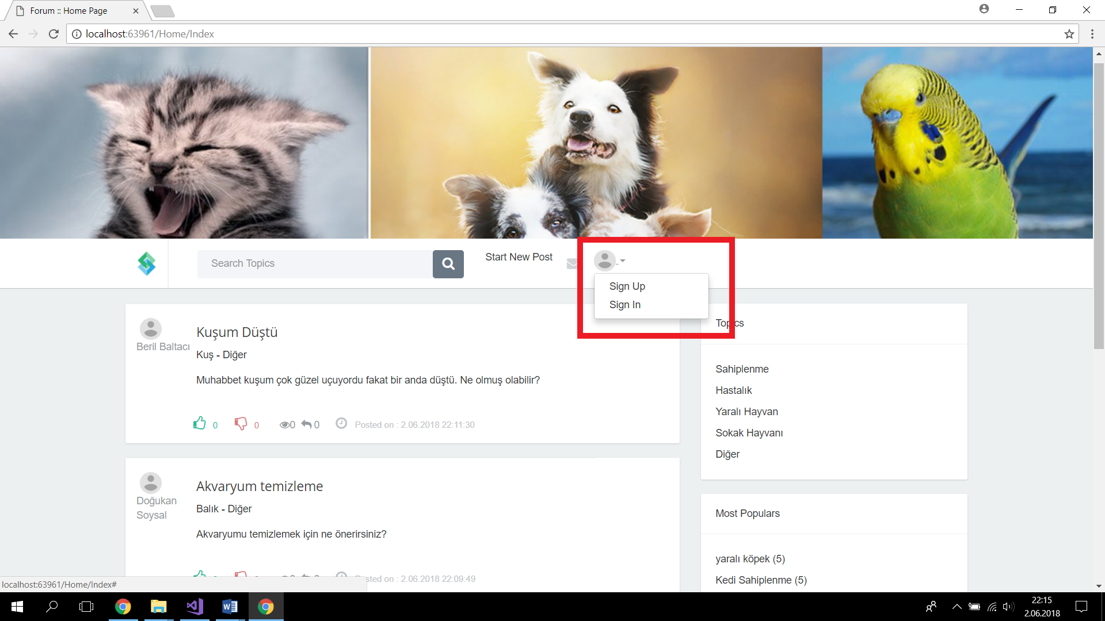

1. Sign Up ekranına geldiğimizde kişi bilgilerini girerek üye olabiliyor.

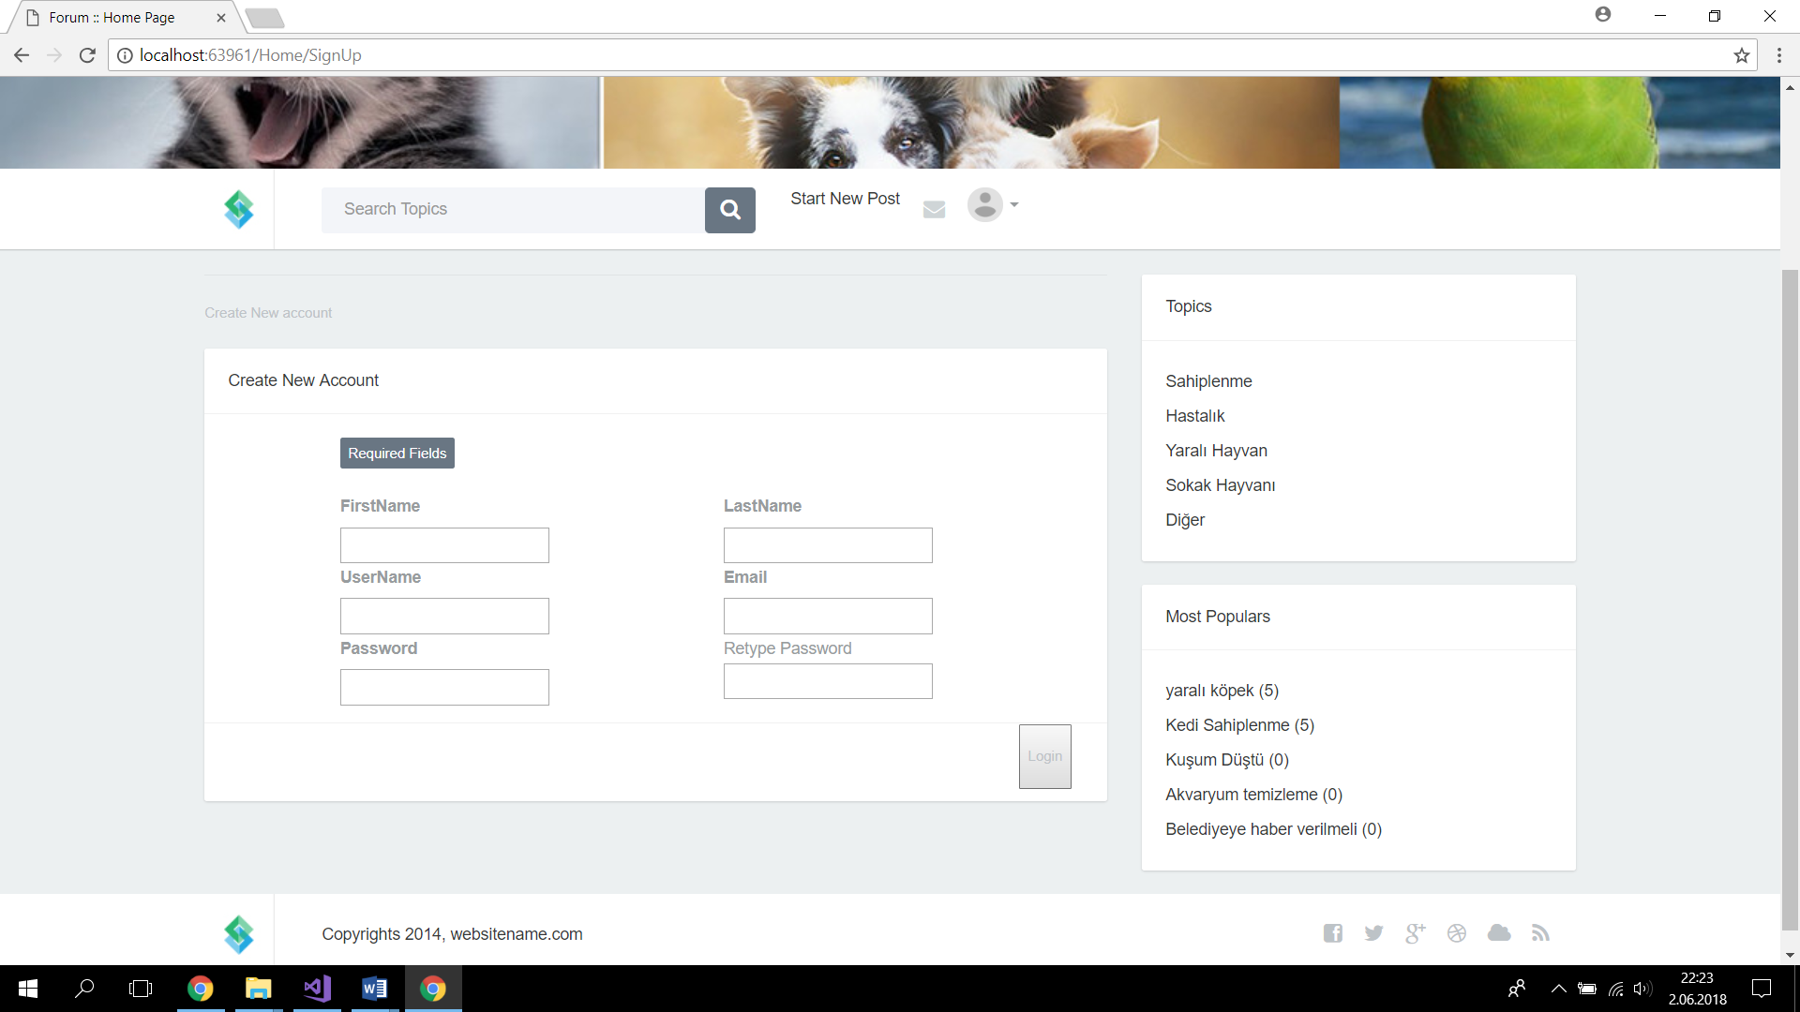

1. Üye girişi yapmak isteyen kullanıcılar da Sign In seçeneğini kullanarak üye girişi yapabilirler. Üye olmayan kullanıcılar için ‘Üye olmak için tıklayınız’ butonu bulunmakta.

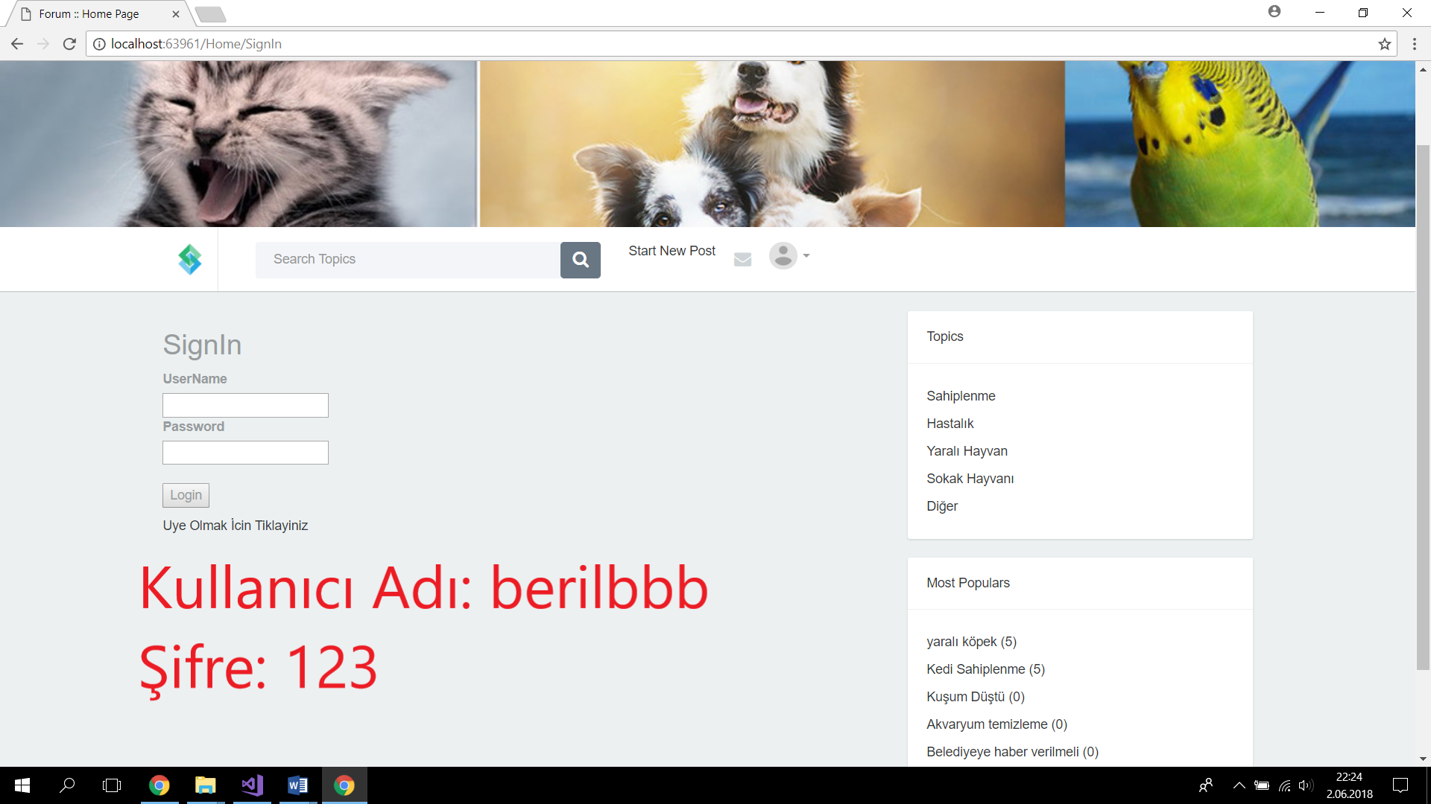

1. Üye girişi yapan kişi eğer adminse Admin Panelini açabileceği bir seçenek çıkıyor. 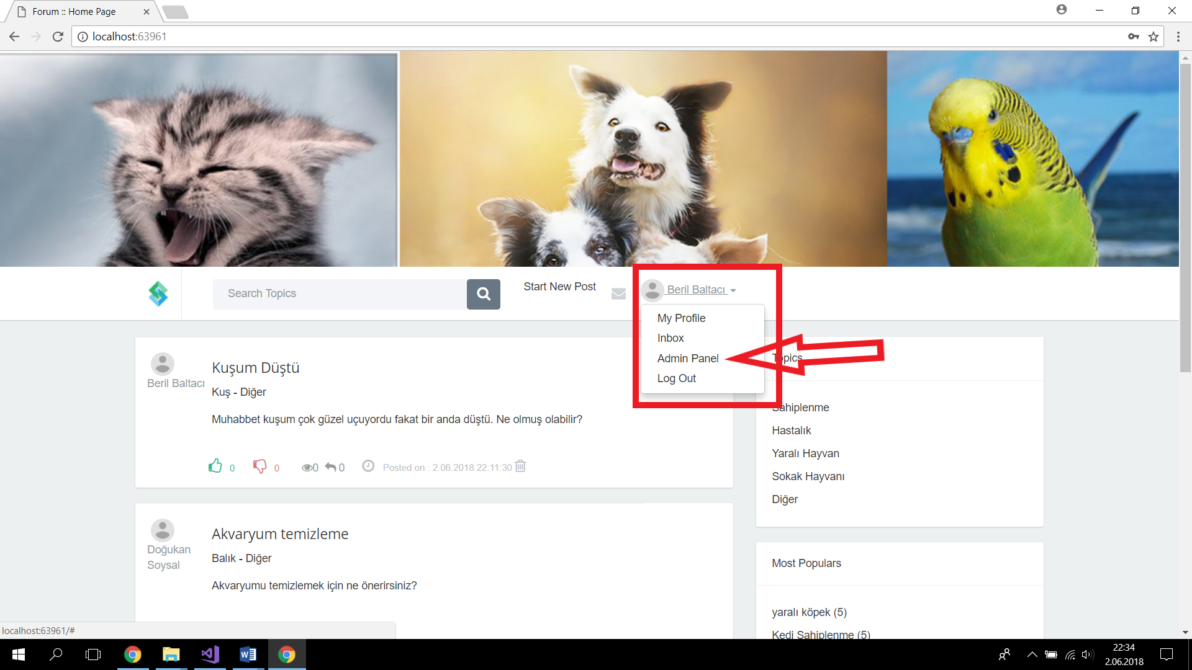
2. Eğer giriş yapan kişi admin değilse o seçenek o kişiye görünmüyor.

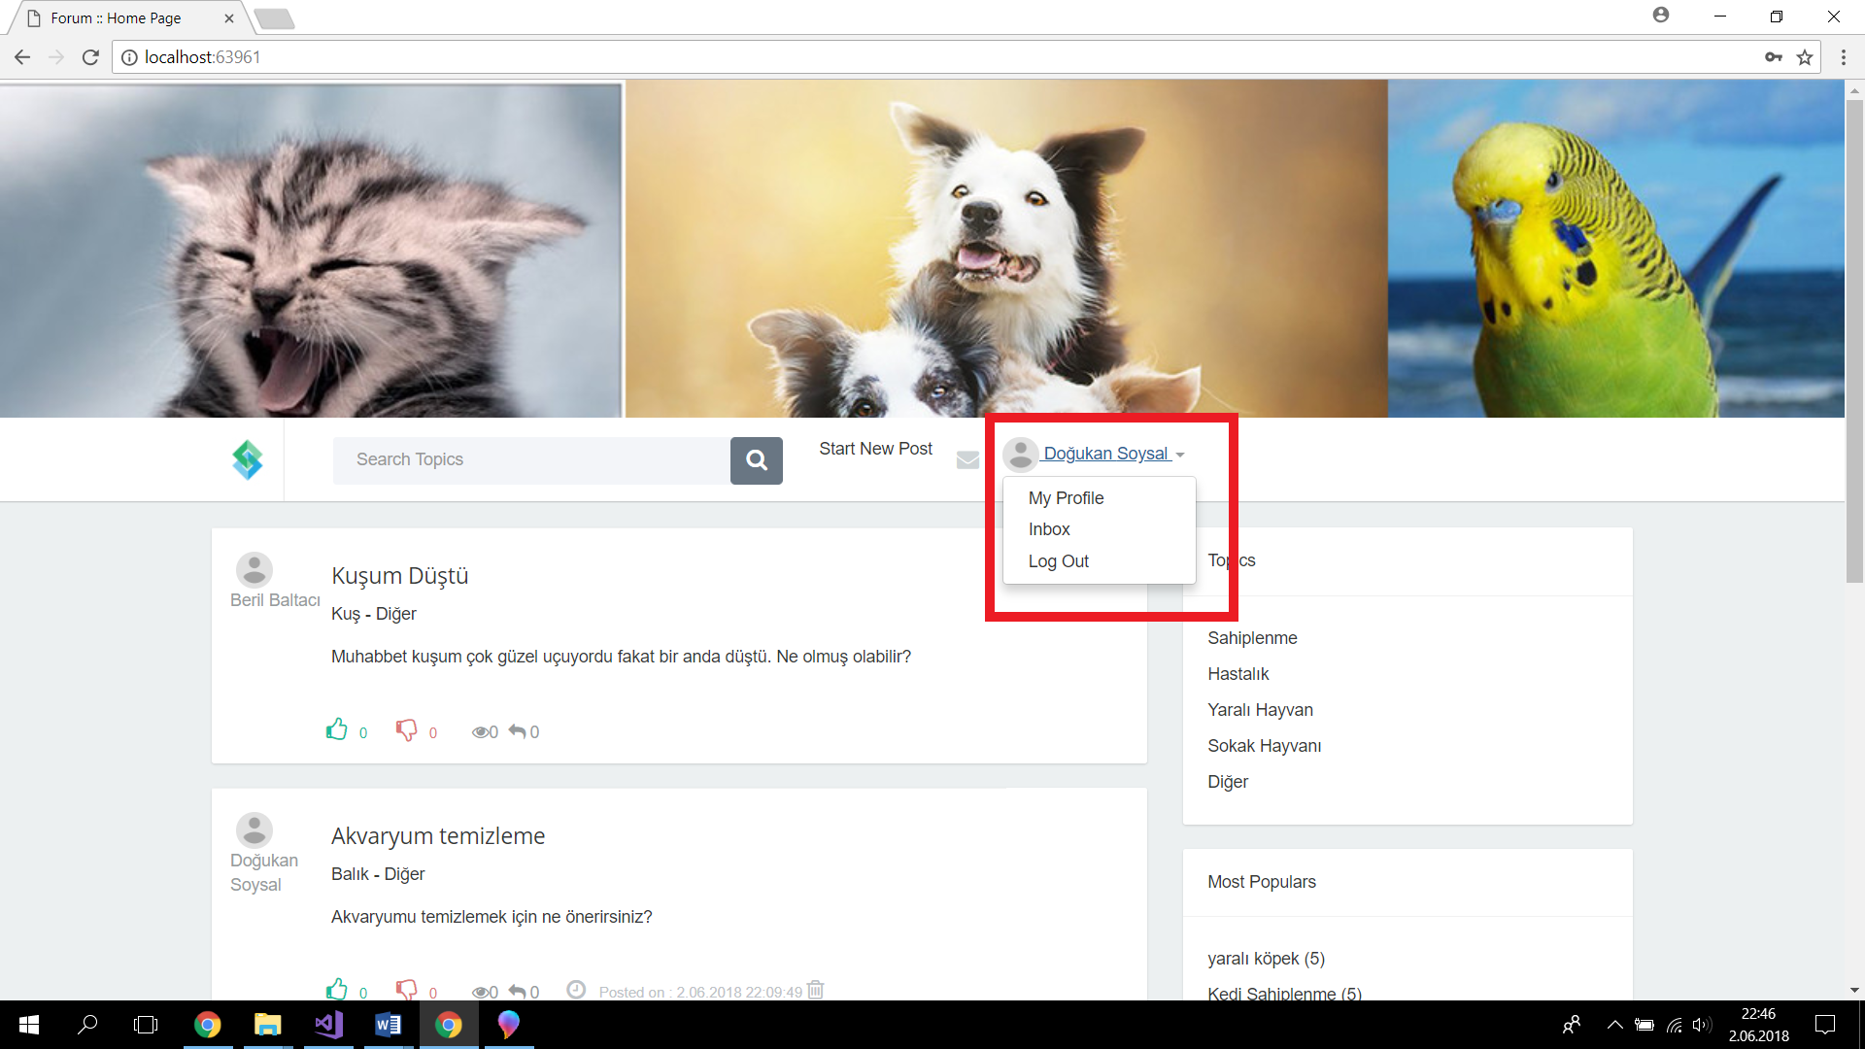

1. Her kullanıcının her an ekranda görebileceği Konular ve Popüler gönderiler kutucuğu var. Popüler gönderiler kutucuğunda gönderilerin tıklanma sayısı değiştiğinde anında sıralama da değişiyor.

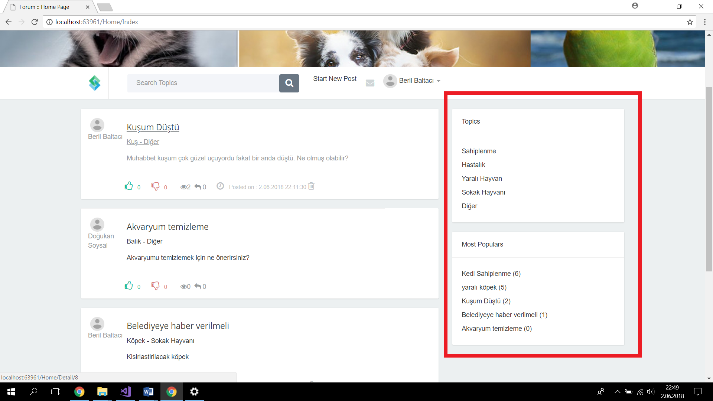

1. Her kullanıcı (üye olmayanlar da dahil) gönderilerin üzerine tıkladıklarında gönderinin detaylarını görebiliyorlar.

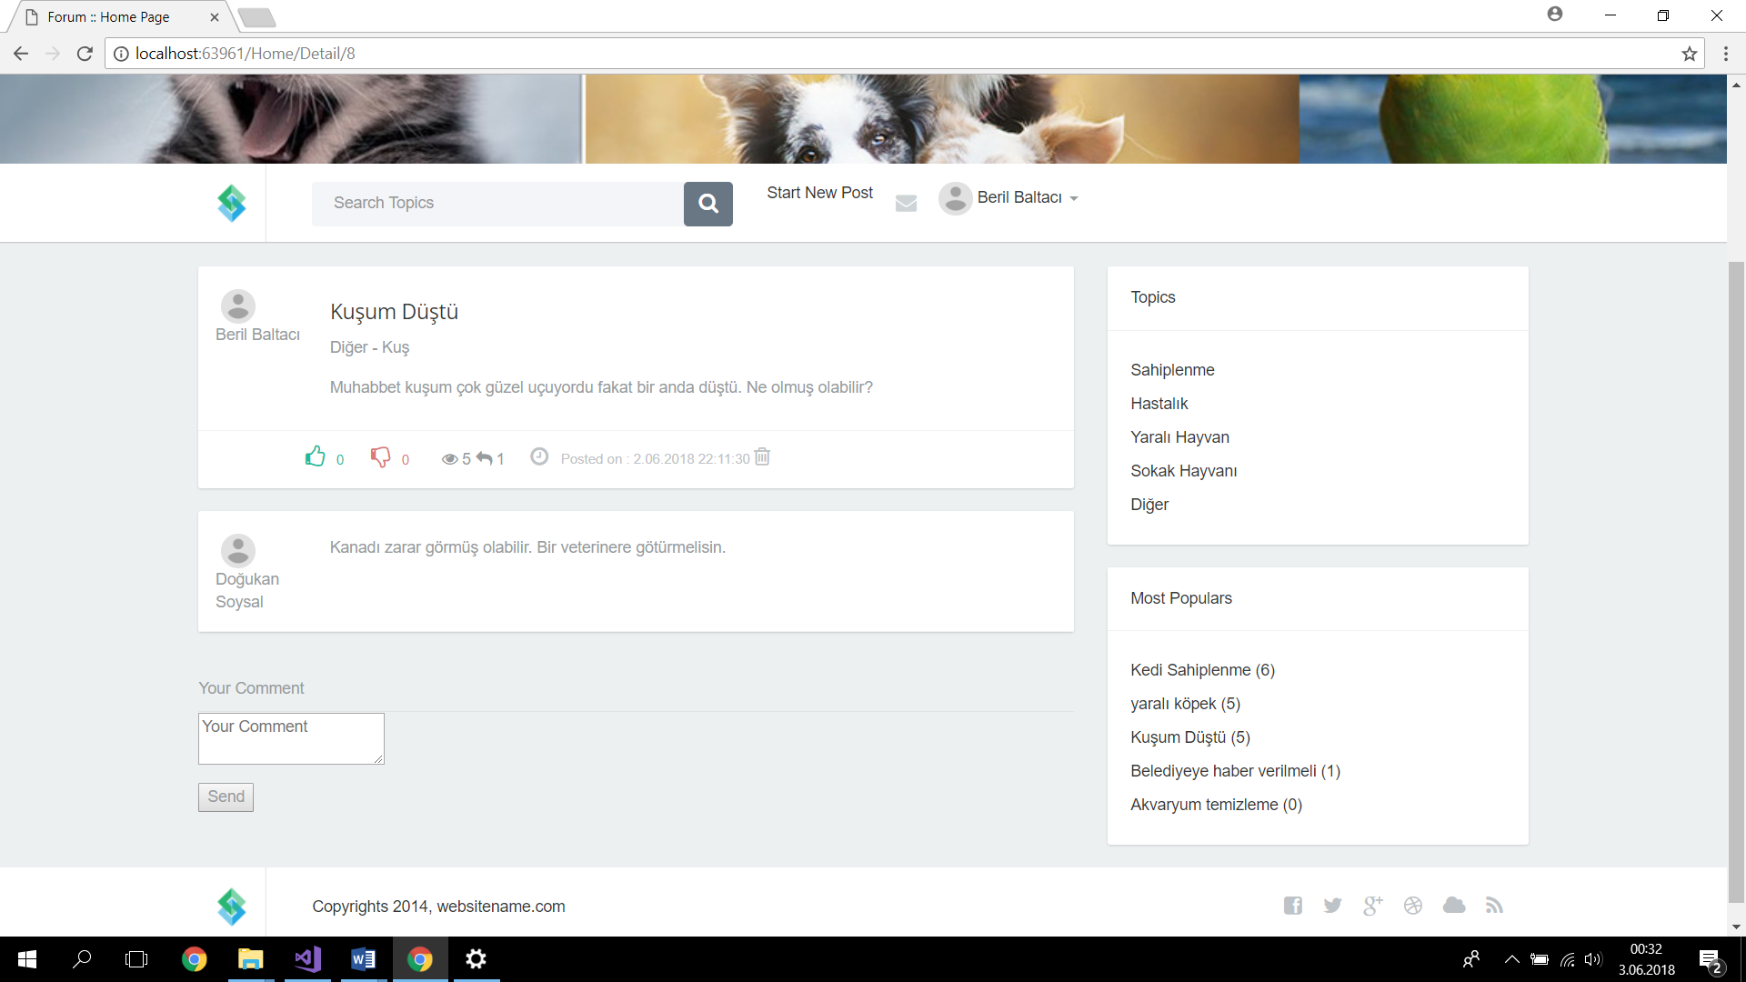

1. Üye olmuş kişiler aynı zamanda gönderileri beğenebiliyor. Aynı zamanda beğeni, yorum ve görüntülenme sayısı da gönderinin altında görüntülenebiliyor. Siteye girişi yapmış kişi kendi yolladığı gönderileri ve yorumları silebiliyor.

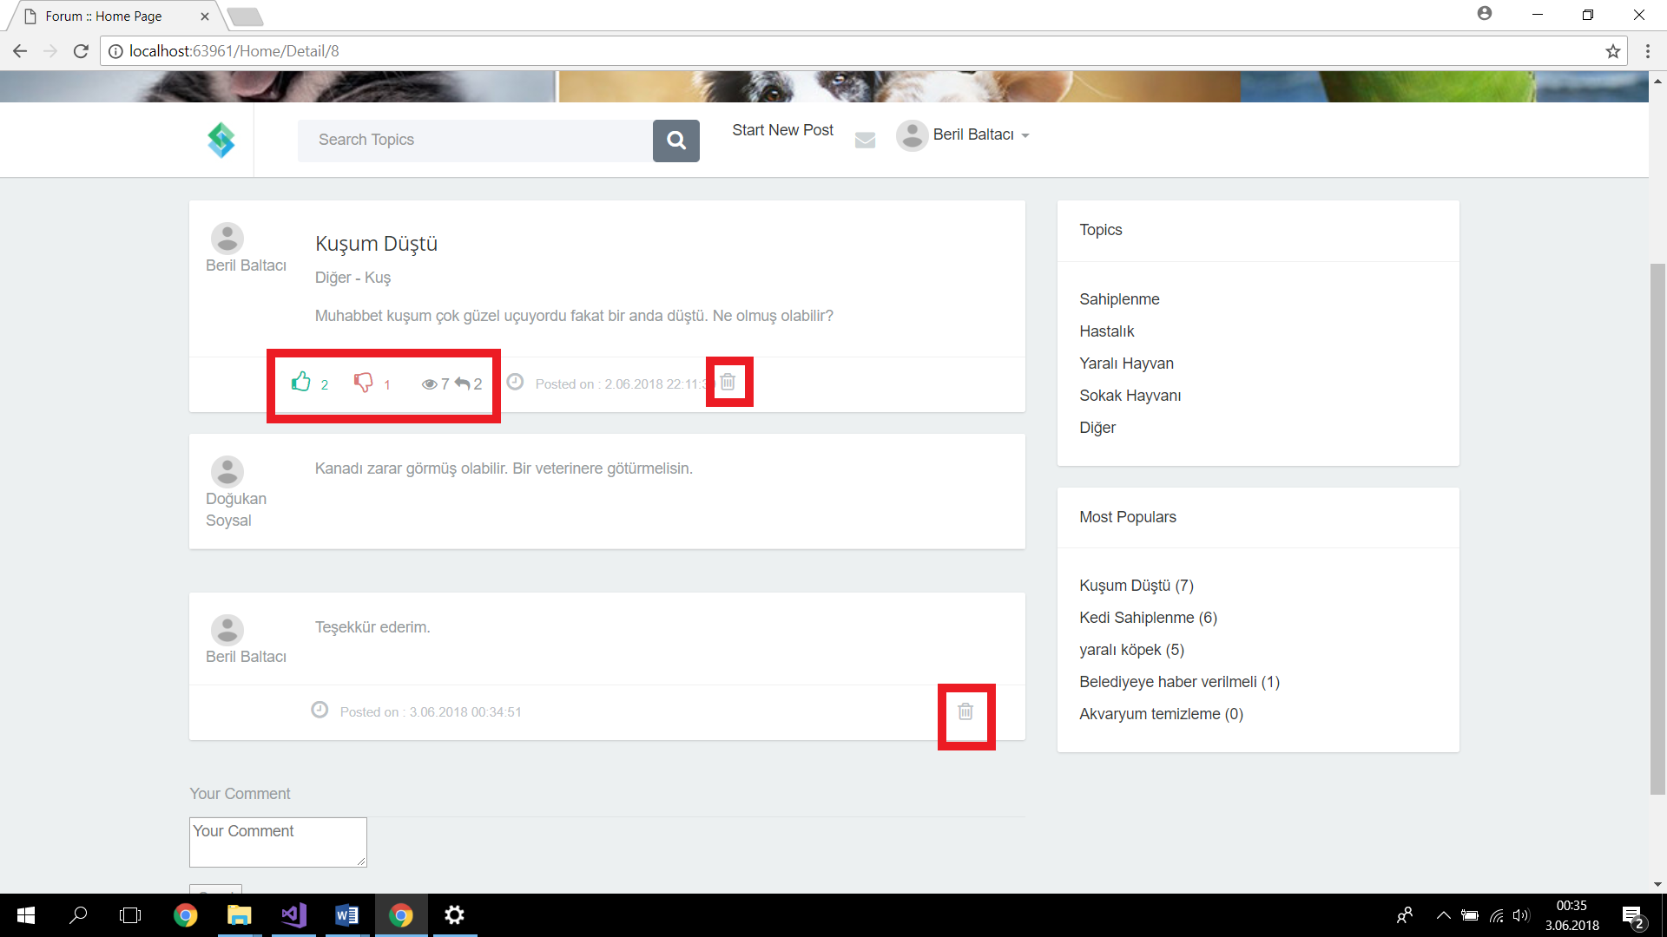

Yorum sildikten sonra yapılan yorum sayısı da düşüyor.

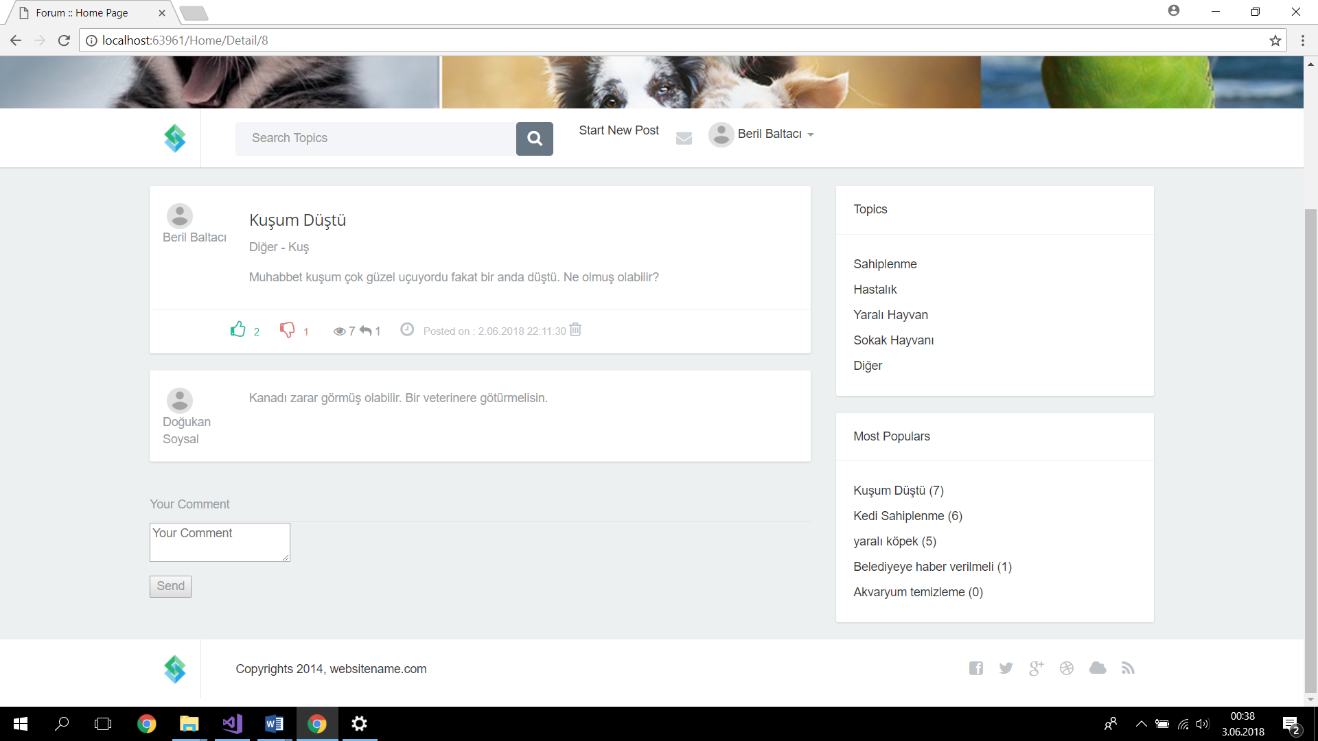

1. Anasayfada en fazla 4 tane gönderi görünebiliyor. Daha fazlası için sayfalar açılıyor.

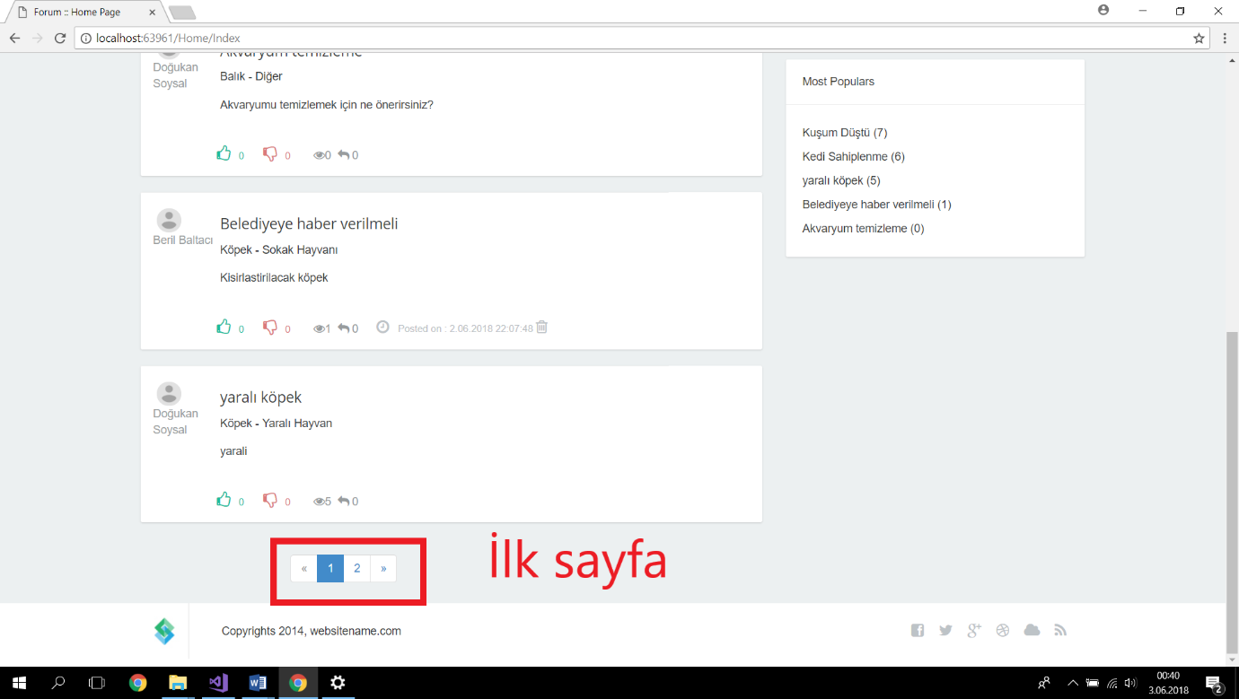

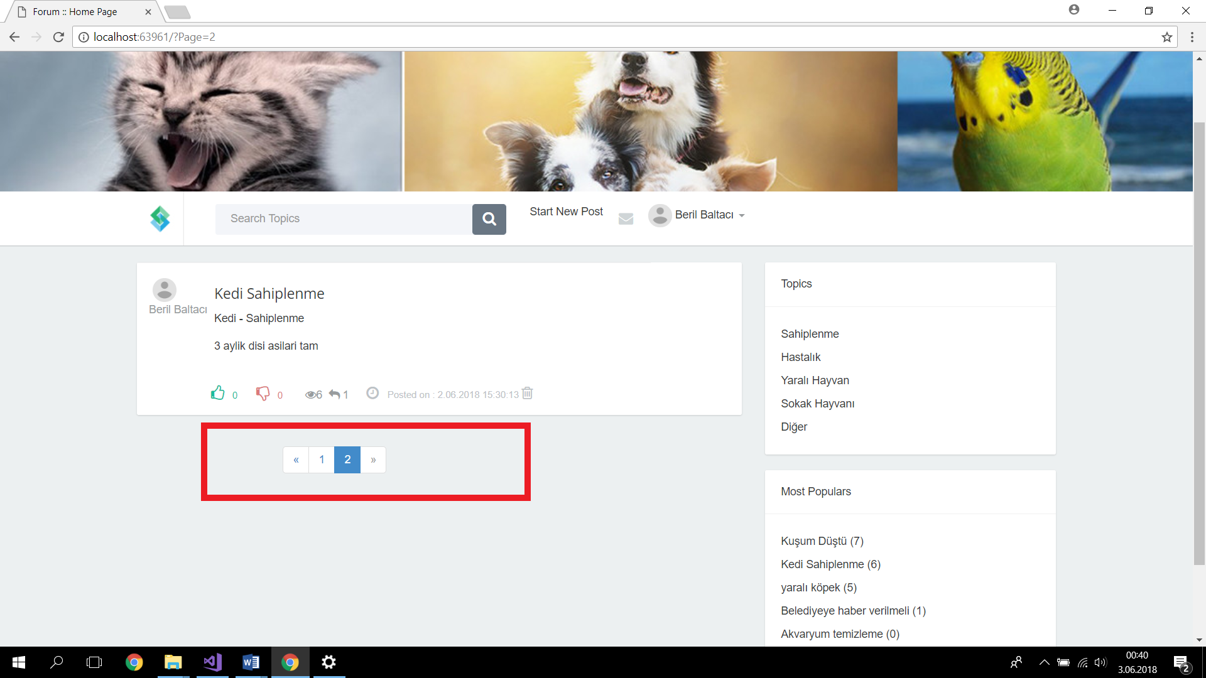

1. Yeni bir gönderi paylaşmak isteyen kullanıcı ‘Start New Post’ seçeneği ile gönderi paylaşabiliyor.

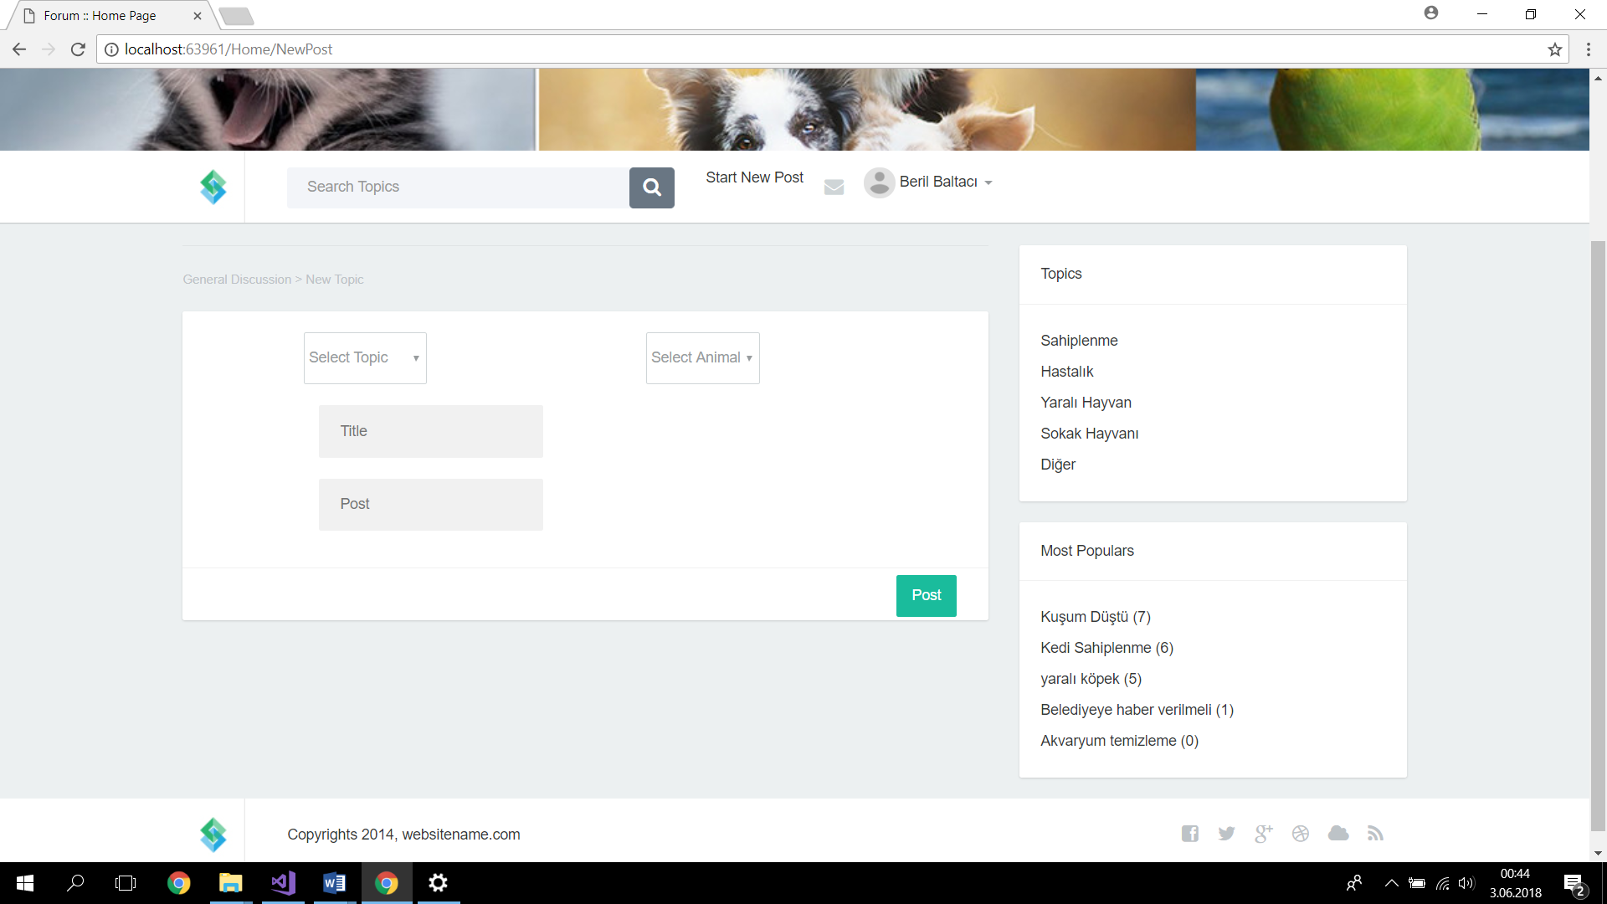

1. Acil bir durumda canlı veteriner desteği için online olarak veterinerlerle görüşebilme seçeneği de var. Kişi üye olmasa bile veterinere erişebiliyor. **(Arayüz tasarımı yapamadığım için f12 ile konsol açılıp oradan konuşuluyor şimdilik.)**

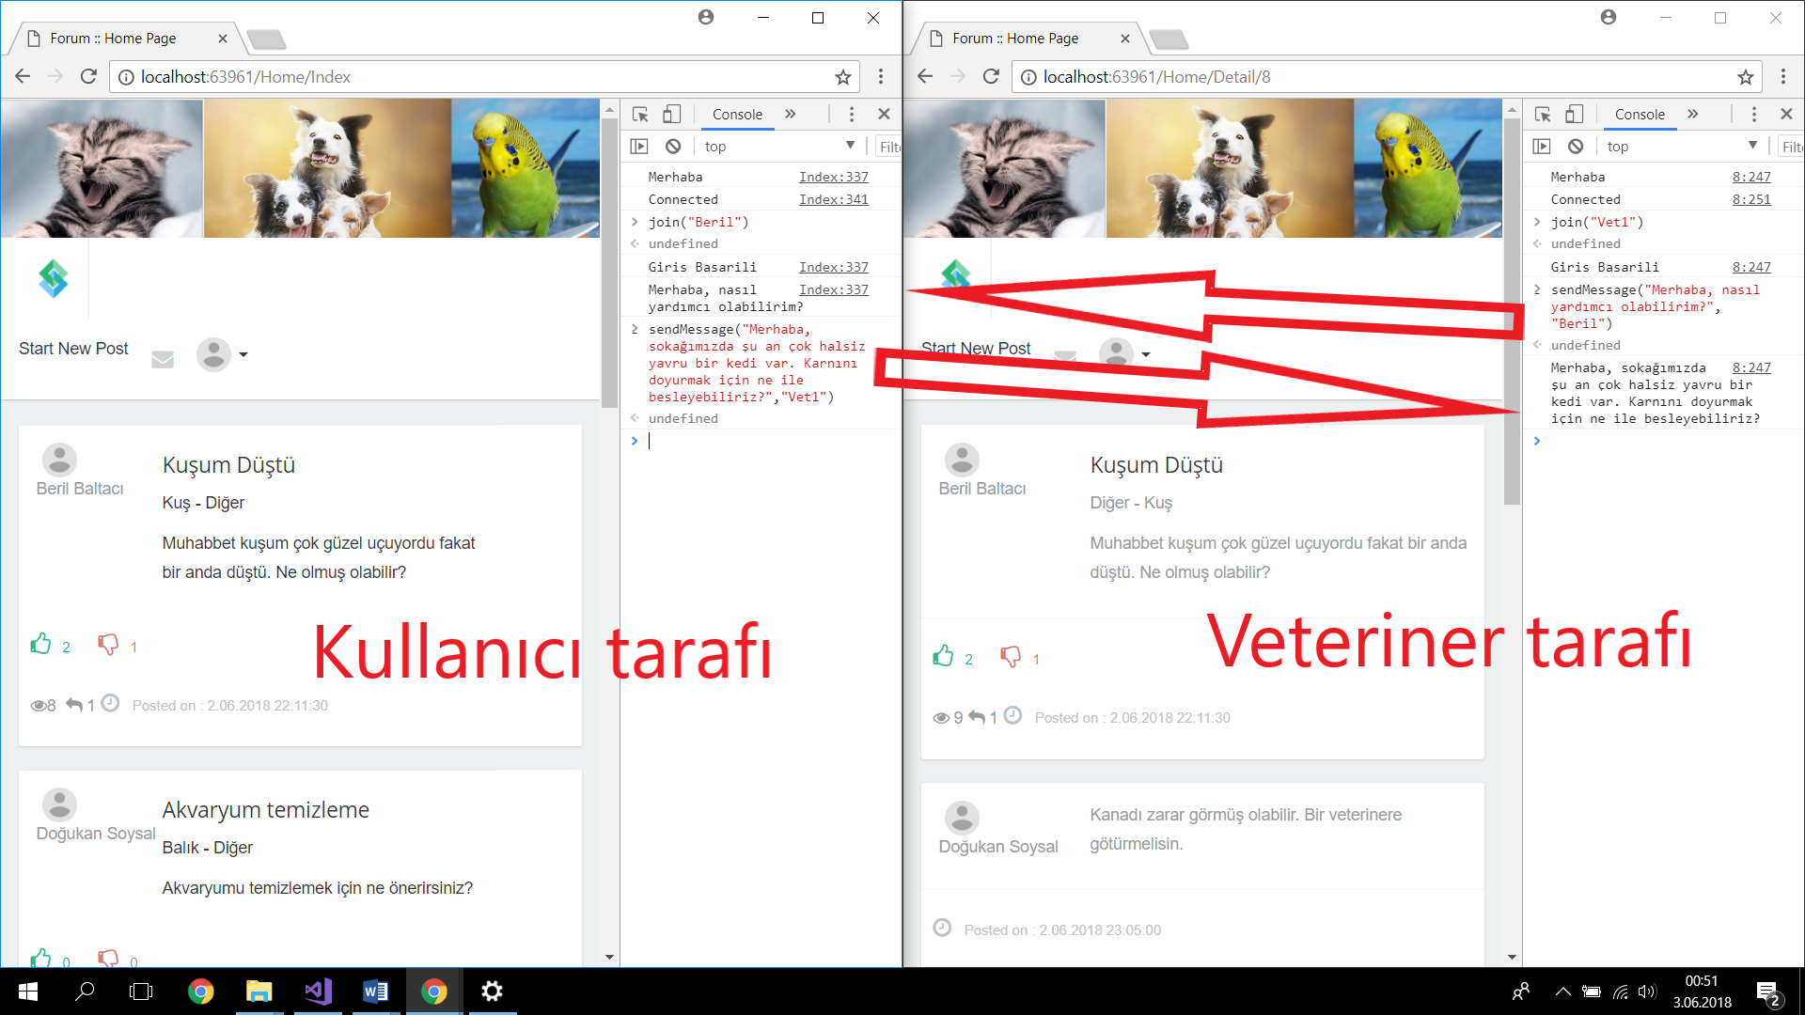

1. Üye olmamış ya da admin olmayan bir kullanıcı, admin paneline erişmek için hangi URL I yazarsa yazsın bu login ekranıyla karşılaşacaktır.

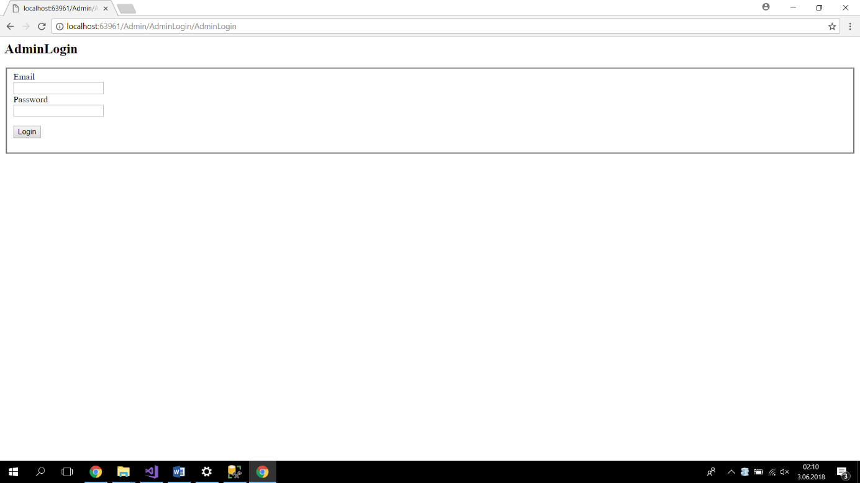

1. Email ve şifreyi doğru girdiğinde ya da siteye giriş yaptıktan sonra admin paneline girince adının yazılı olduğu bir ekranla karşılaşacak.

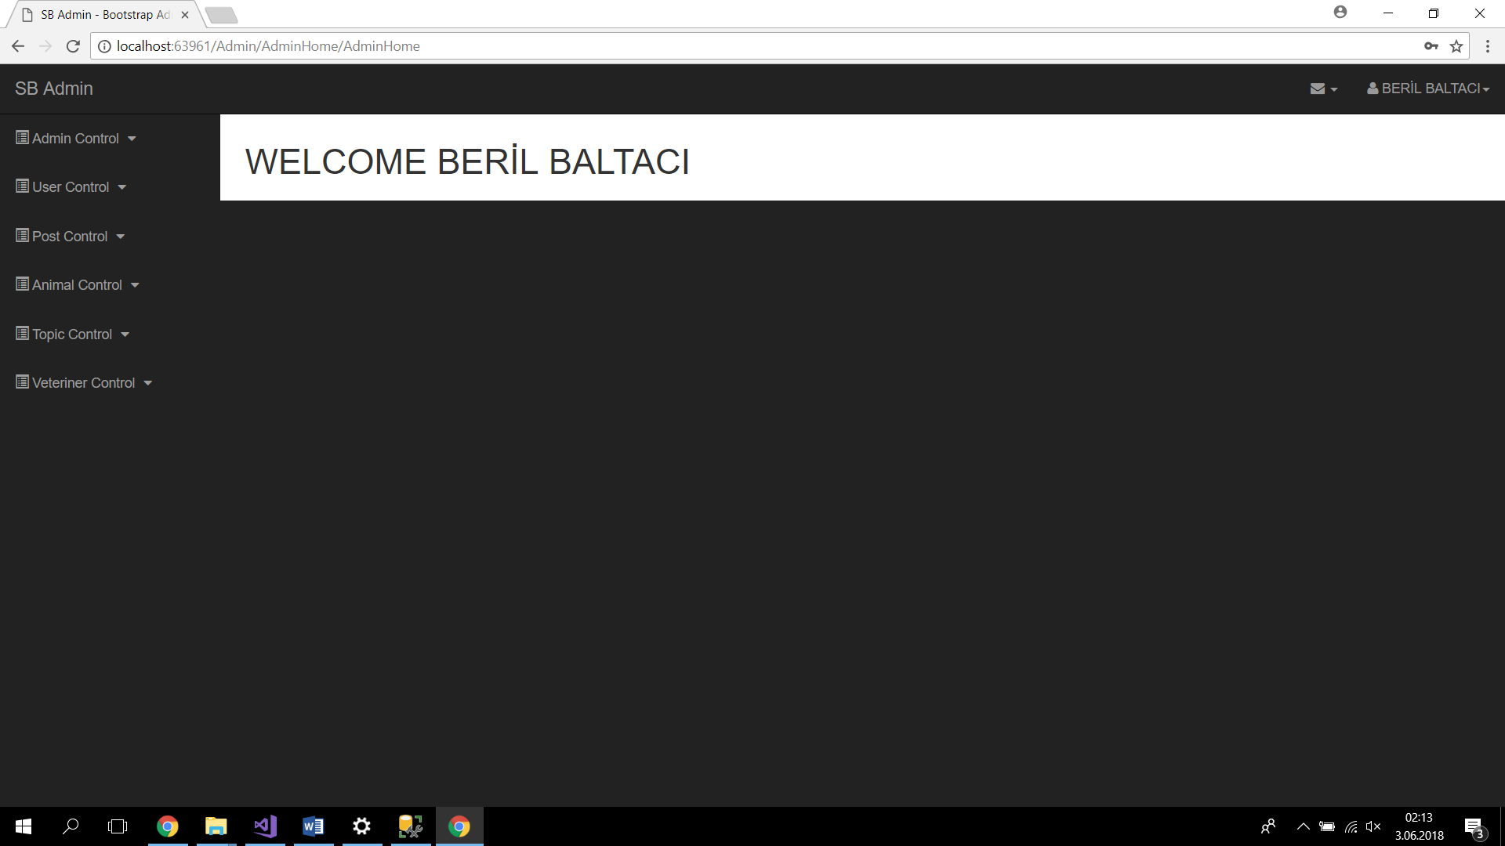

1. Sol taraftaki menüden verileri kontrol edebilecek.

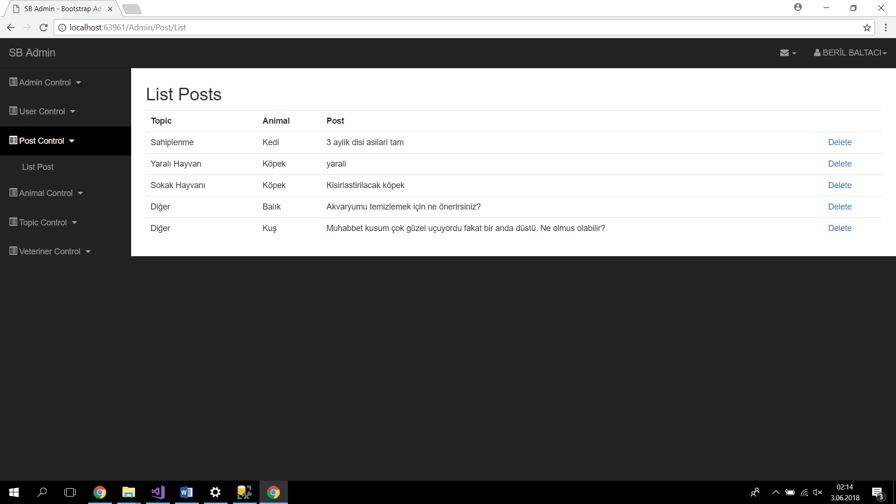

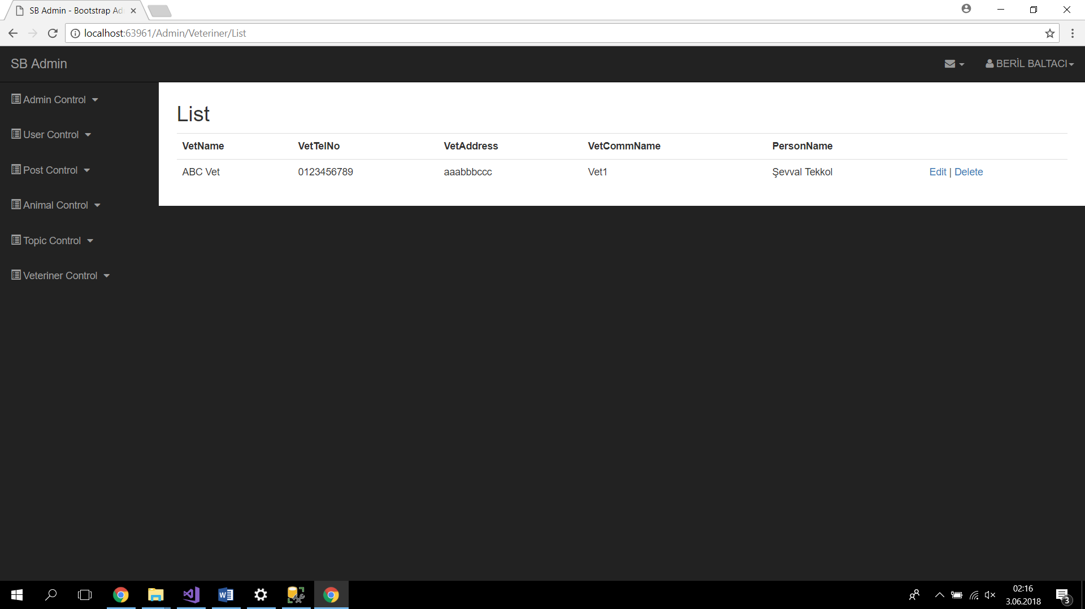

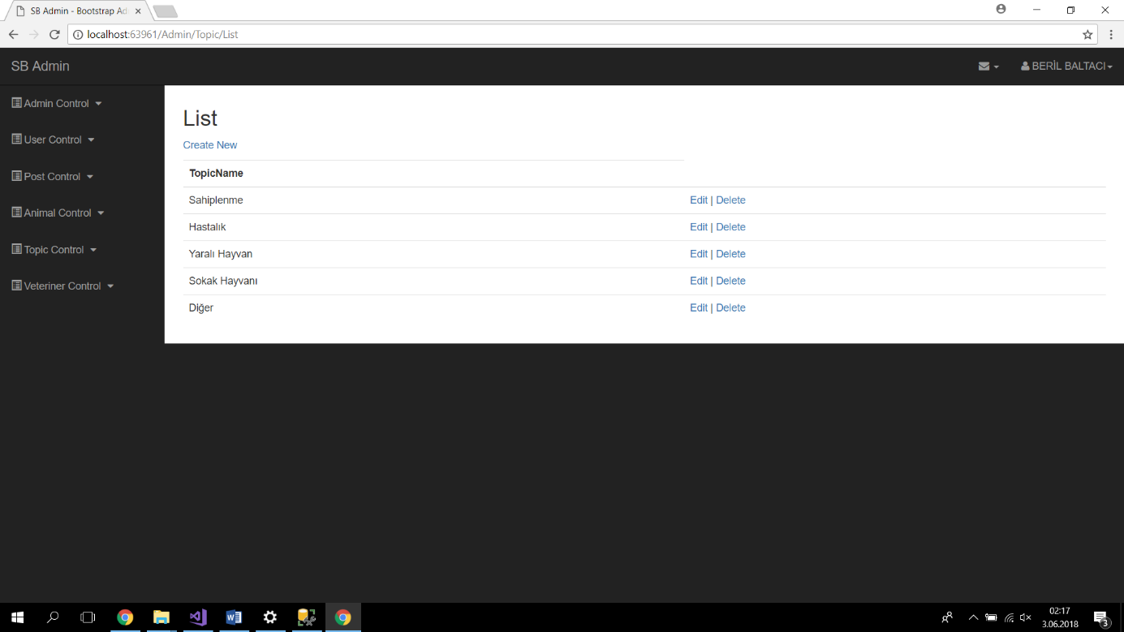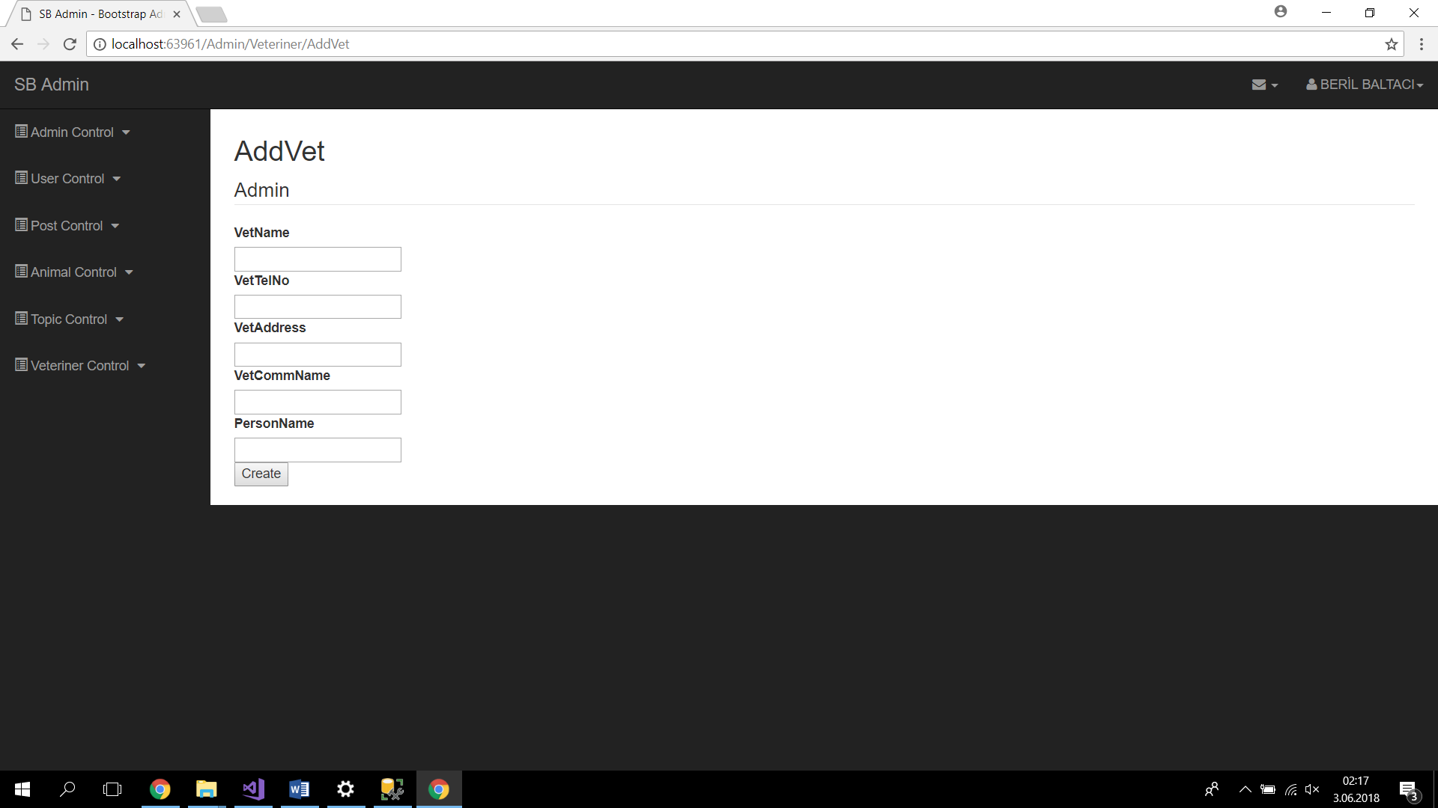

1. Kişi Siteye geri dönmek istediğinde veya Çıkış yapmak istediğinde bu seçenekleri kullanabilecek.

